快速、柔性的灌装，得益于SuperTrak
贝加莱在drinktec展会上展示高速，无溢出运输技术
贝加莱为饮料和流体食品生产商提供新一代高速，无晃动运输系统，具有出色的多功能性，支持产品规格的快速转换。在今年9月11日至15日举行的2017德国慕尼黑饮料和液体食品技术世界博览会（drinktec）上，A3展厅328号展位的参观者可以从贝加莱的行业专家那里学习到如何充分利用智能制造革命带来的收益。
全速无溢出
工业级、服务友好的SuperTrak是市场上唯一具有防晃动技术的长定子直线电机系统。这可阻止液体在运输和定位过程中的溢出，并允许灌装产线以更高的速度运行。独立可控的SuperTrak动子托盘允许批量的定制化生产，停机和产品切换造成的时间损耗降至最低。
基于Web的HMI，制作简单
另一个亮点将是mapp View，它可以让开发人员从工程环境中直接创建强大的基于web的用户界面，而无需了解底层的web技术。被授权的用户可以自由地在任意显示终端上（无论是IP69K多点触控面板、智能手机还是平板电脑)，直观地进行高级控制及诊断。
为工业物联网做好准备
无论访客们是准备开始一个新的项目还是考虑进行现有设备的升级，都将在贝加莱展台找到一个完美满足其需求的智能制造解决方案。拥有专门的技术和对OPC UA等全球通信标准的支持，无论对新的还是传统设备来说，贝加莱都能为您提供实施工业物联网的最佳解决方案。

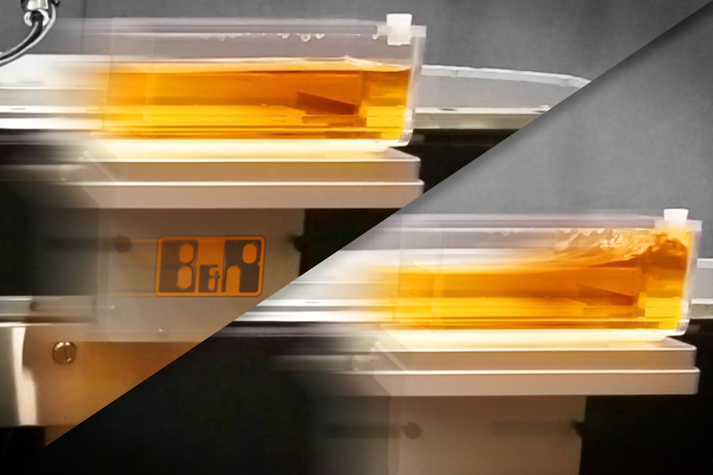
在2017德国慕尼黑饮料和液体食品技术世界博览会（drinktec）（A3展厅，328号展位），贝加莱将展示其工业级，服务友好的SuperTrak运输系统，具有防晃动控制，可以在高速运输和定位时防止液体溢出。
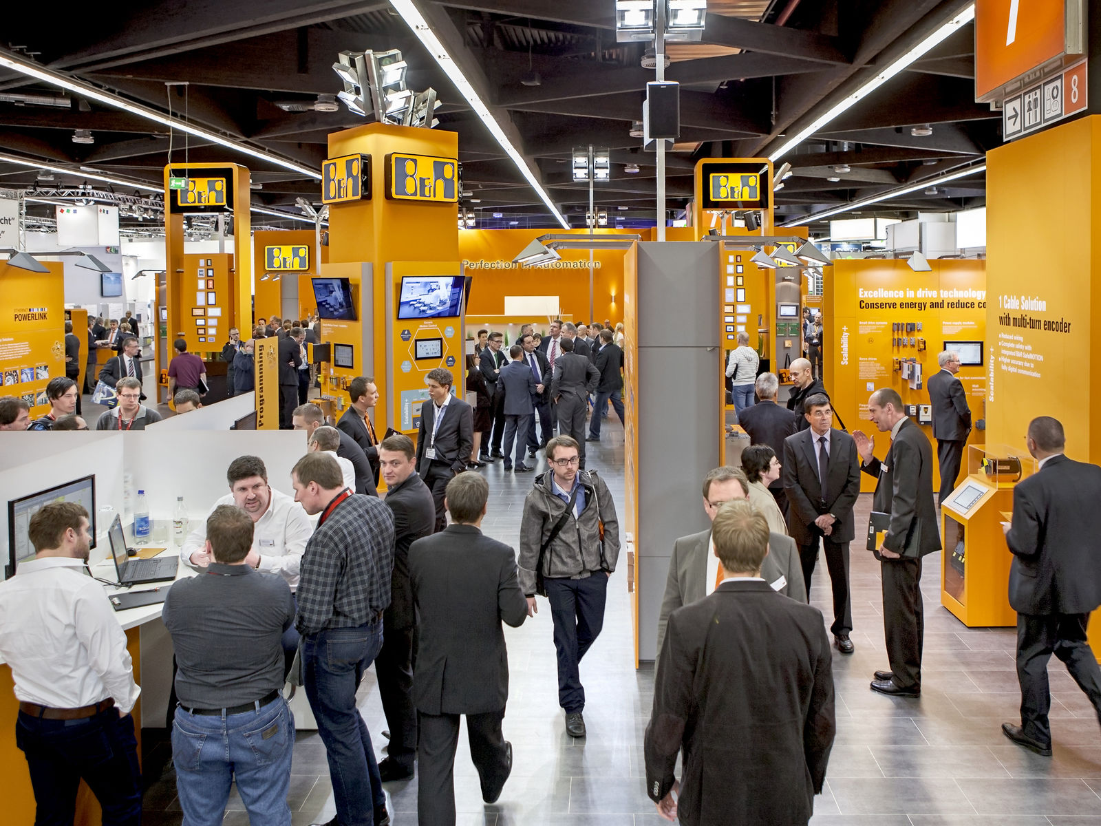

关于贝加莱
贝加莱是一家总部位于奥地利并在全球拥有分公司的创新型自动化企业。2017年7月，贝加莱成为ABB集团的机械自动化事业部。作为工业自动化领域的全球领导者，贝加莱将前沿技术与领先工程相结合，为几乎每个行业的客户提供面向机器与工厂自动化、运动控制、HMI和集成安全技术的完整解决方案。借助于OPC UA、POWERLINK、openSAFETY等工业物联网通信标准，以及强大的Automation Studio软件开发平台，贝加莱不断重新定义自动化工程的未来。受简化流程和超出客户预期的承诺驱动，贝加莱始终保持创新精神并处于工业自动化领域的前沿。
获取更多信息，请访问www.br-automation.com。

